COLEGIO EMILIA RIQUELME
GUIA DE TRABAJO
ACTIVIDAD VIRTUAL SEMANA DEL 20 AL 24
Nombres y Apellidos:
Fecha: | Asignatura: Edu. Artística | Grado: 10° | Docente: Hermana Esperanza
Miércoles, 22 de abril del 2020

Buenos días Niñas, esta será la guía de trabajo para el área de artística, deben realizar el segundo periodo con un dibujo libre, a gusto de ustedes y escribir los desempeños que trabajaremos durante este segundo periodo.

Desempeños

- Analiza y critica los lenguajes visuales y su influencia en la cultura.
- Expresa su subjetividad a partir de la observación de obras visuales.

A continuación, leeremos la reflexión personal de pascua para dar inicio a nuestra actividad.
PASCUA
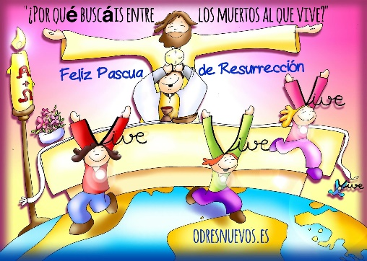
Jesús pasa a cada instante por tu vida, como seguirá pasando dentro de unos minutos, mañana mismo, la otra semana; incluso, el otro mes. Él quiere liberarte de la esclavitud del pecado, quiere que seas feliz, quiere que vivas a plenitud; pero más aún, quiere darte vida, te está ofreciendo esa vida que entregó por ti. ¿Qué puedes aprender de esta pascua? Reflexiona a manera personal la pregunta anterior no debes responderla en tu cuaderno.

Actividad.

- Busca un vitral y una escultura (también puede ser pintura) sobre la semana santa o pascua y elige una de cada una, que te haya llamado la atención.
- Adjunta sus imágenes a este taller o si tienes facilidad, imprímelas y pégalas en tu cuaderno con el nombre del pintor.
- Explica en tu cuaderno porqué te llamo la atención y que utilizó el artista para crearla.

Nota: Recuerda enviarme la evidencia fotográfica o escaneada a mi correo tanto de la portada del segundo periodo y la actividad. Cualquier duda o inquietud referente al trabajo, escribirme inmediatamente a mi correo esvesilva@gmail.com yo estaré atenta y responderé sus dudas como lo he realizado hasta este momento.
La fecha de entrega virtual del trabajo es hasta el día Viernes, 24 de abril.

Bendiciones.

Hermana Esperanza.

